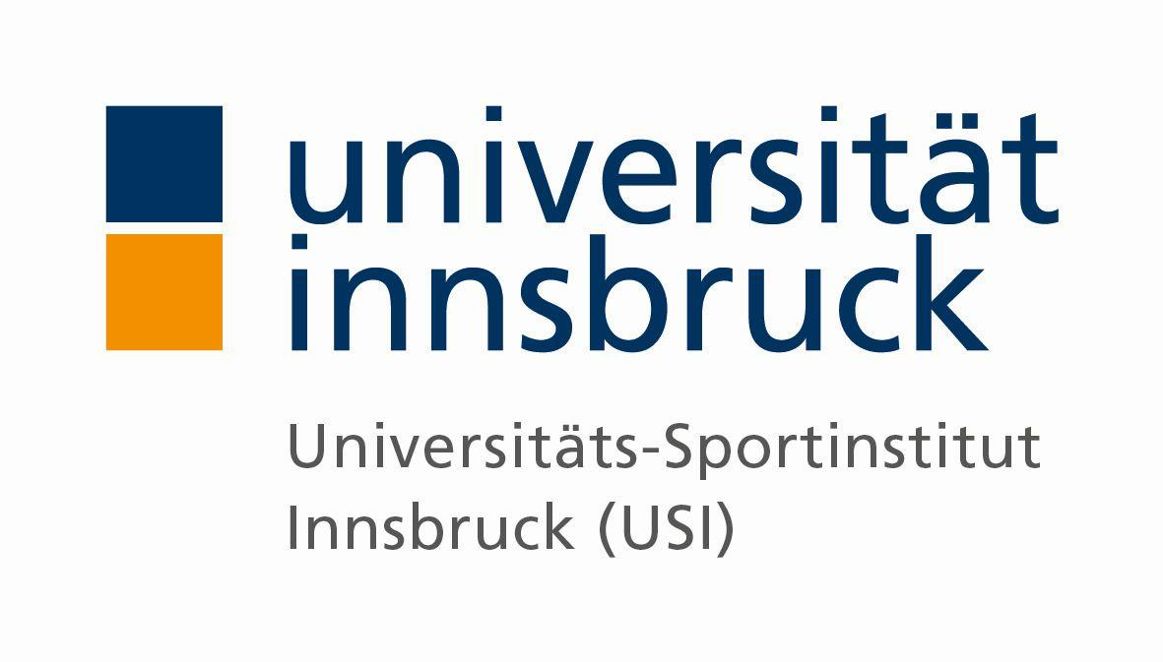
TIROLER AKADEMISCHE MEISTERSCHAFT SS 2026
Fitness Buddy Bash

Samstag, 06. Juni 2026

MELDEFORMULAR

TEAM (Name): Rehakurs

Teamverantwortliche/r bitte auf der Liste bei (1) eintragen

 | Name | Geb.Datum | Matr. Nr. | E-Mail | Handy Nr.
(1)
2

